UEFI模式刷BIOS教程
- U盘（格式化成FAT32格式）
- 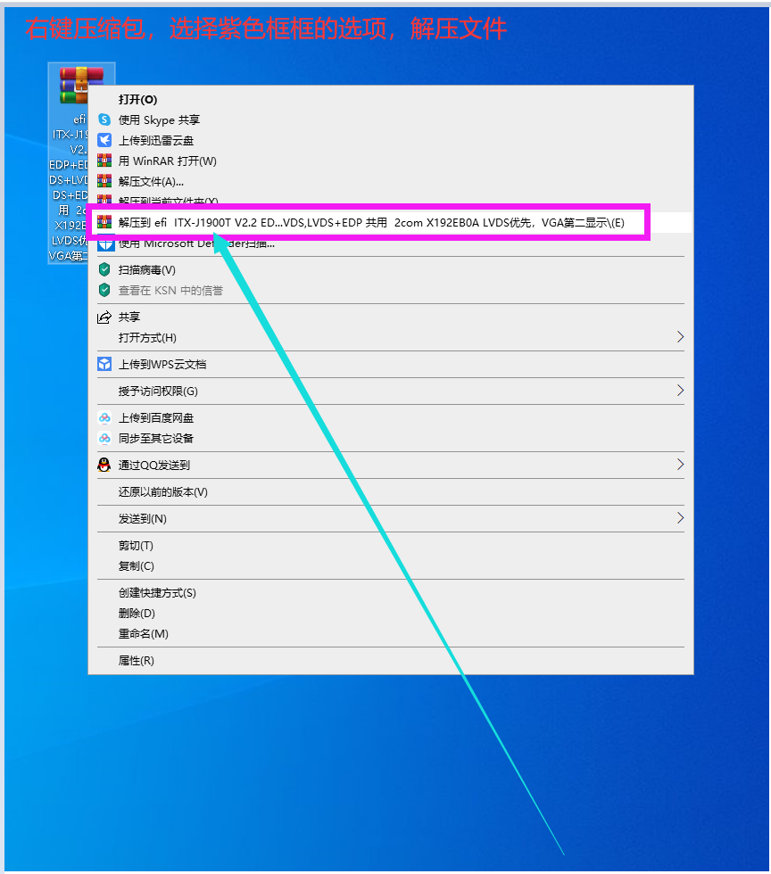
- 解压BIOS文件后，得到一个EFI开头的目录，把目录重命名为EFI，直接把EFI文件夹放在U盘根目录下
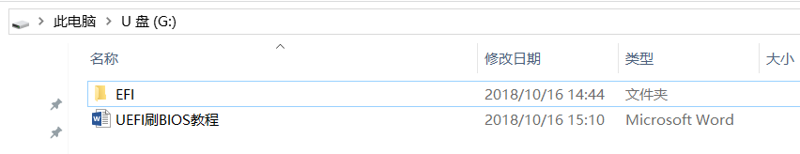
- 开机按F11快速启动，选择带UEFI开头的U盘选项回车
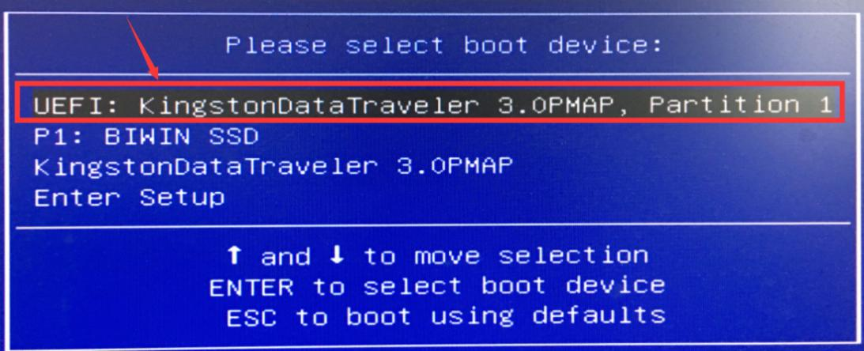
- 自动进入SHELL模式，自动刷新到完成！

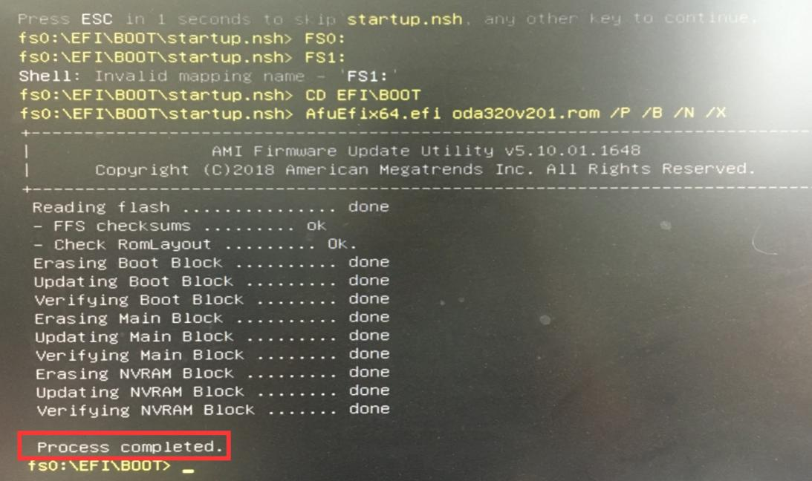
- 刷BIOS完成后，重启按DEL键进BIOS 按F9（载入优化设置）回车,F10（保存并退出）回车！

注意：刷BIOS过程不能断电，否则引起BIOS损坏，不开机！
如果发现程序一闪而过就重启了，请关闭或拔掉除烧录U盘以外的其它硬盘再试。

